ACTA DE RESPONSABILIDAD
Proyecto: La Reserva
Fecha: 2 de marzo del 2026
Medio de reunión: Meet

Integrantes:
1. Disney Restrepo Enciso
2. Wbuanderley Ramírez Martínez
3. Kevin David Pazos Agudelo

1. Distribución de responsabilidades

Integrante 1 – Líder:
- Creación y administración del repositorio en GitHub.
- Organización de carpetas (src, doc).
- Desarrollo del archivo principal main.py.
- Diseño del menú principal.
- Desarrollo del módulo Administrador (acceso y reportes).
- Integración final de todas las clases.
- Supervisión de pruebas generales.

Integrante 2 – Módulo Usuarios e Ítems:
- Desarrollo de la clase clsUsuarios.
- Implementación de validaciones (nombre, apellido, documento, correo, tiempo).
- Almacenamiento y lectura de usuarios en archivos planos.
- Desarrollo de la clase Ítems.
- Registro, lectura y control del inventario.
- Implementación de ID único y estado del ítem.

Integrante 3 – Módulo Préstamos y Ventas:
- Desarrollo de la clase clsPrestamo.
- Registro de préstamos y validación de disponibilidad.
- Cálculo de fechas límite.
- Registro de devoluciones.
- Generación de certificado en archivo.
- Generación de venta automática con cálculo de impuesto del 23%.
- Generación de factura en archivo,

2. Responsabilidades compartidas

Todos los integrantes participarán en:

- Elaboración de actas.
- Definición de requisitos funcionales y no funcionales.
- Plan de proyecto (cronograma y presupuesto).
- Manual de usuario.
- Pruebas finales.
- Preparación para la sustentación.

3. Compromiso individual

Cada integrante acepta cumplir con las tareas asignadas.

Firmas:

__________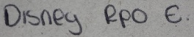_______________
Integrante 1

________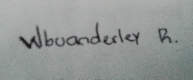_________________
Integrante 2

_________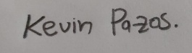________________
Integrante 3

